**Условия домашки**

Сегодня нам предстоит применить на практике все знания, полученные в рамках курса SQL, и расшифровать секретное послание плавающего бага.

**Секретное послание**

🦄🐒

🦊🍏🦨

👶🏻🌻🐴🦨🦜🍓🐟

Шифровка была испорчена, к сожалению.

* Команда разработки при рефакторинге удалила половину данных.
* Оставшуюся половину практически полностью стерли бизнес-аналитики, пока выясняли требования.
* До тестировщиков дошел такой вариант:

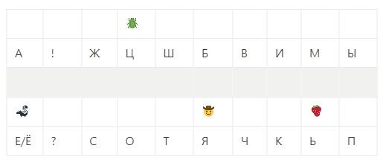

Только с помощью SQL-запросов мы сможем восстановить шифр — найти соответствующие друг другу emoji и буквы.

**Задание 1**

1. Составьте запрос, который выведет имя вида с наименьшим id. Результат будет соответствовать букве «М».

Подсказка

1. Составьте запрос, который выведет имя вида с количеством представителей более 1800. Результат будет соответствовать букве «Б».
2. Составьте запрос, который выведет имя вида, начинающегося на «п» и относящегося к типу с type_id = 5. Результат будет соответствовать букве «О».
3. Составьте запрос, который выведет имя вида, заканчивающегося на «са» или количество представителей которого равно 5. Результат будет соответствовать букве В.

Подсказка

**Задание 2**

1. Составьте запрос, который выведет имя вида, появившегося на учете в 2023 году. Результат будет соответствовать букве «Ы».
2. Составьте запрос, который выведет названия отсутствующего (status = absent) вида, расположенного вместе с place_id = 3. Результат будет соответствовать букве «С».
3. Составьте запрос, который выведет название вида, расположенного в доме и появившегося в мае, а также и количество представителей вида. Название вида будет соответствовать букве «П».
4. Составьте запрос, который выведет название вида, состоящего из двух слов (содержит пробел). Результат будет соответствовать знаку ! .

**Задание 3**

1. Составьте запрос, который выведет имя вида, появившегося с малышом в один день. Результат будет соответствовать букве «Ч».
2. Составьте запрос, который выведет название вида, расположенного в здании с наибольшей площадью. Результат будет соответствовать букве «Ж».
3. Составьте запрос/запросы, которые найдут название вида, относящегося к 5-й по численности группе проживающей дома. Результат будет соответствовать букве «Ш».

Подсказка

1. Составьте запрос, который выведет сказочный вид (статус fairy), не расположенный ни в одном месте. Результат будет соответствовать букве «Т».

Подсказка

Уверены, вы уже расшифровали послание плавающего бага.

Теперь время собрать **все SQL-запросы в единый документ** и отправить наставникам! Также вы можете зашифровать свое послание им.